Муниципальное казенное дошкольное образовательное учреждение
детский сад «Улыбка»,Чулымского района

Система работы по развитию мелкой моторики у детей дошкольного возраста в разных видах деятельности

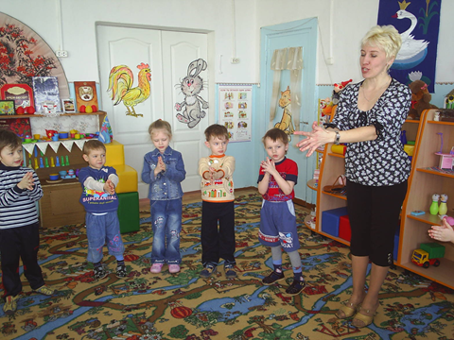

Воспитатель Шкреба Галина Васильевна

Содержание

1. Введение…………………………………………………………………….……… 3

2.Развитие мелкой моторики рук у детей дошкольного возраста………………………………………………………………………………… 4

3. Заключение…………………..……………………………………………………… 24

4. Ресурсы……………………………………………………………………………… 25

Введение
«Представление, что при любом двигательном тренинге…
упражняется не рука, а мозг, вначале казалось парадоксальным
и лишь с трудом проникло в сознание педагогов».
Н.А. Бернштейн.
Всестороннее представление об окружающем предметном мире у человека не может сложиться без тактильно - двигательного восприятия, так как оно лежит в основе чувствительного познания. Именно с помощью тактильно-двигательного восприятия складываются первые впечатления о форме, величине предметов, их расположении в пространстве.
Чтобы научить малыша говорить, необходимо не только тренировать его артикуляционный аппарат, но и развивать мелкую моторику рук.
Учеными доказано, что уровень развития речи находится в прямой зависимости от степени сформированной тонких движений пальцев рук. Изучая деятельность детского мозга, психику детей вообще, ученые отмечают большое стимулирующее значение функции руки, и заключают, что формирование речевых областей совершается под влиянием кинестетических импульсов от кончиков пальцев.
На основе проведенных опытов и обследования большого количества детей была выявлена следующая закономерность: если развитие движений пальцев соответствует возрасту, то и речевое развитие находится в пределах нормы, если же развитие движений пальцев отстает, то речевое развитие ребенка, напротив, задерживается.
На кистях рук располагается множество акупунктуры точек, массируя которые, можно воздействовать на внутренние органы человека, рефлекторно связанные с ними.
Уровень развития мелкой моторики один из показателей интеллектуальной готовности к школьному обучению и именно в этой области дошкольники испытывают серьезные трудности.
Поэтому работа по развитию мелкой моторики должна начинаться, задолго до поступления в школу, а именно с самого раннего детства.
Развитие мелкой моторики рук у
детей дошкольного возраста.

Учитывая важность проблемы по развитию мелкой моторики, решила провести с детьми углубленную работу в этом направлении, работая в тесном контакте с родителями.
Актуальность моей работы заключается в том, что целенаправленная и систематическая работа по развитию мелкой моторики у детей дошкольного возраста способствует формированию интеллектуальных способностей, речевой деятельности, а самое главное, сохранению психического и физического развития ребенка.
Целью работы стало: развитие мелкой моторики у детей дошкольного возраста в играх, упражнениях и разных видах продуктивной деятельности.
Свою работу по развитию мелкой моторики я начала с детьми младшего дошкольного возраста (от 3 до 4 лет). В группу пришли детки “домашние”, у них не были сформированы навыки самообслуживания. Все эти навыки формируются под воздействием воспитания у ребенка общей и мелкой моторики. Рука ребенка в этом возрасте физиологически несовершенна. Как и весь организм, она находится в стадии интенсивного развития. Мелкая моторика развита плохо. Для развития мелкой моторики руки разработано много интересных методов и приемов, используются разнообразные стимулирующие материалы. В своей работе я использую накопленный опыт по данному направлению и основной принцип дидактики: от простого к сложному. Подборка игр и упражнений, их интенсивность, количественный и качественный состав варьируются в зависимости от индивидуальных и возрастных особенностей детей. Считаю, что для разностороннего гармоничного развития двигательных функций кисти руки необходимо тренировать руку в различных движениях – на сжатие, на растяжение, на расслабление. И поэтому я использую следующие приемы:
- систематичность проведения игр и упражнений. Не следует ожидать немедленных результатов, так как автоматизация навыка развивается многократным его повторением. В связи с этим отработка одного навыка проходит по нескольким разделам;
- последовательность – (от простого к сложному). Сначала на правой руке, затем на левой; при успешном выполнении – на правой и левой руке одновременно. Недопустимо что-то пропускать и “перепрыгивать” через какие-то виды упражнений, так как это может вызвать негативизм ребенка, который на данный момент физиологически не в состоянии справиться с заданием;
- все игры и упражнения должны проводиться по желанию ребенка, на положительном эмоциональном фоне. Для любого человека, независимо от его возраста, значим результат. Поэтому любое достижение малыша должно быть утилитарным и оцененным;
- если ребенок постоянно требует продолжения игры, необходимо постараться переключить его внимание на выполнение другого задания. Во всем должна быть мера. Недопустимо переутомление ребенка в игре, которое также может привести к негативизму.
Существует огромное количество игр и упражнений, развивающих мелкую мускулатуру. Назову те, которые я использую в своей практике. Тематические игровые комплексы (10-15 минут), которые проводятся с детьми в утренний и вечерний отрезок времени и состоят из следующих видов деятельности:
1. Массаж кистей рук с использование чистоговорок, скороговорок.
2. Пальчиковая гимнастика.
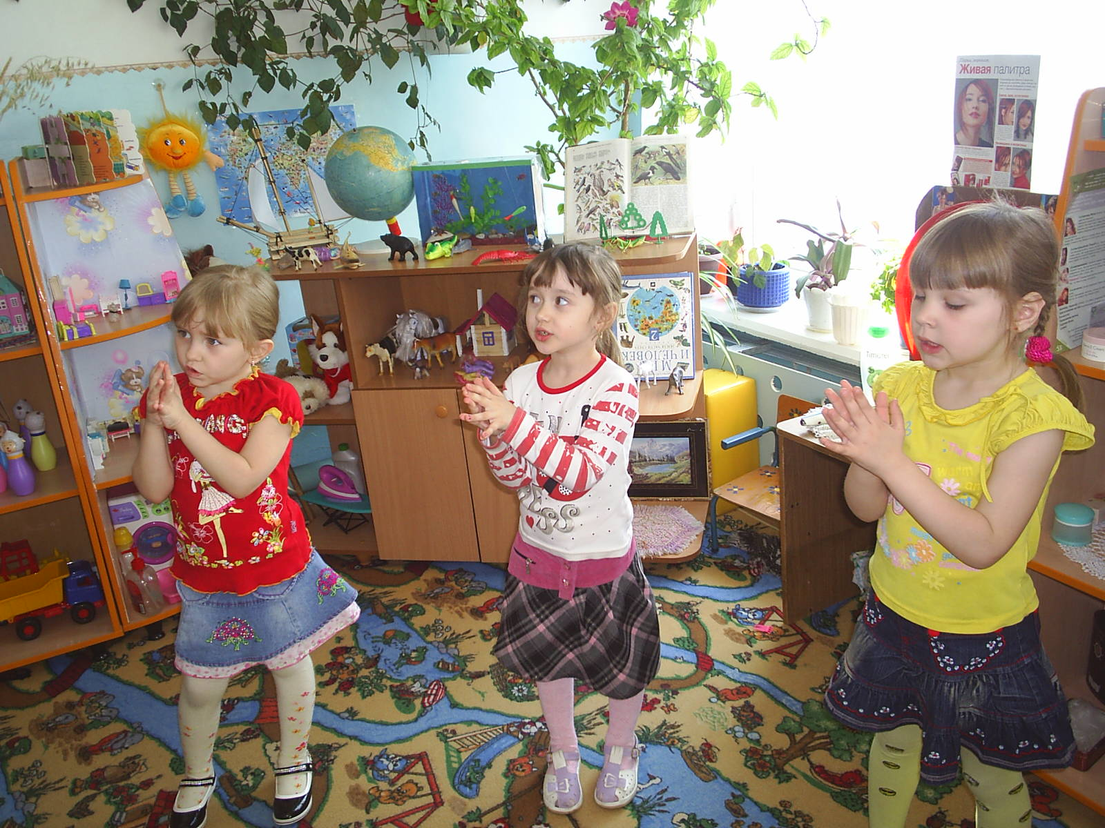
Использую в работе и ниткопись. Такой способ развития моторики я начала с младшей группы. Сначала делали простые контуры: “Круг”, “Солнышко”, “Грибок”, далее усложняли: “Дом”, “Машина”, “Ракета” и т.д.
В старшей группе я использовала ниткопись на занятиях по математике и обучению грамоте (выкладывали букву или цифру, уже без образца). В подготовительной группе задача усложнялась: предлагали детям выкладывать сюжетные картинки с использованием нескольких разноцветных ниток.
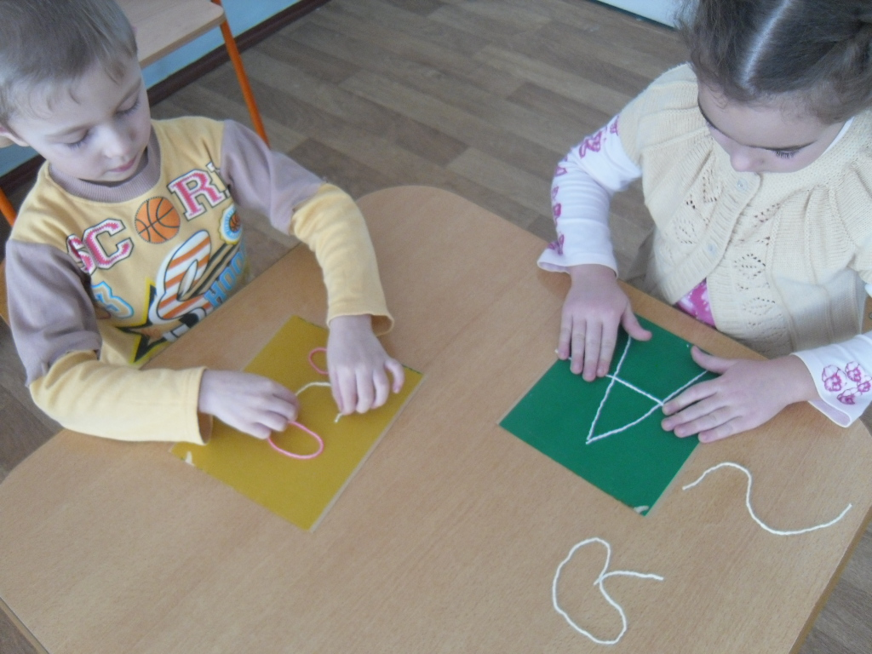
Еще один способ работы с нитками, создания картин из ниток – мелкое их нарезание и приклеивание к трафарету. Дети с удовольствием работают в парах.
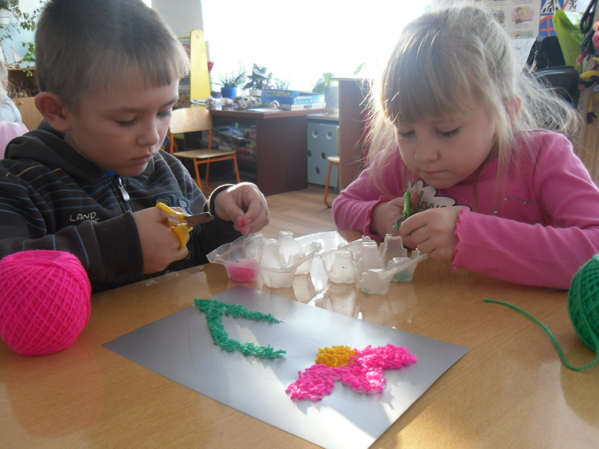
Кроме игр и упражнений, развитию ручной умелости способствуют также различные виды продуктивной деятельности. Рисование — радостный, вдохновенный труд, к которому ребенка не надо принуждать. Можно рисовать кисточкой, пальцами. Такое оригинальное рисование (пальцами) расковывает творческие возможности ребенка, позволяет почувствовать краски, их характер и настроение.
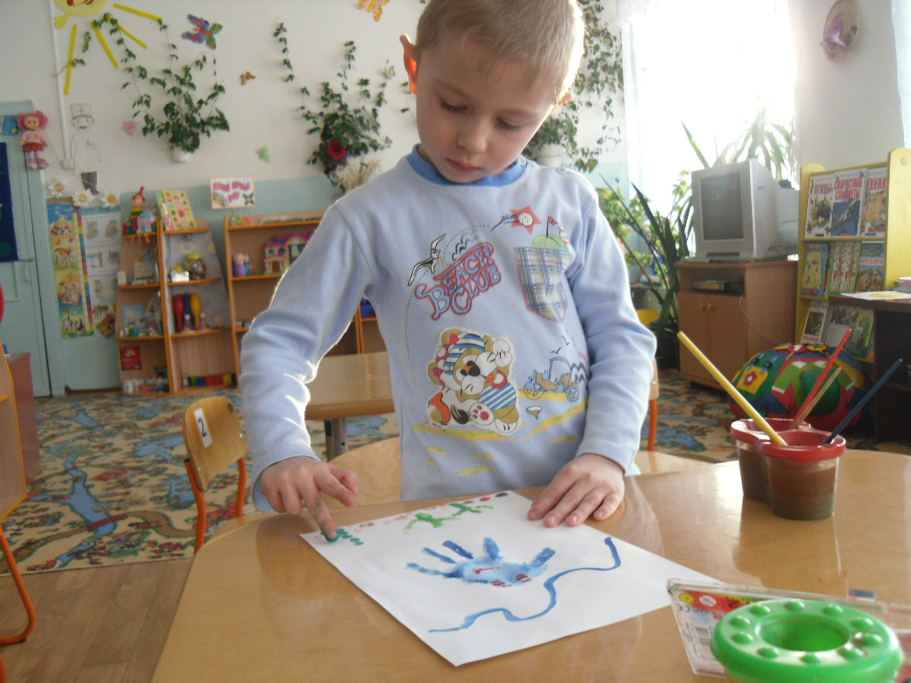
«Веселый осьминог»
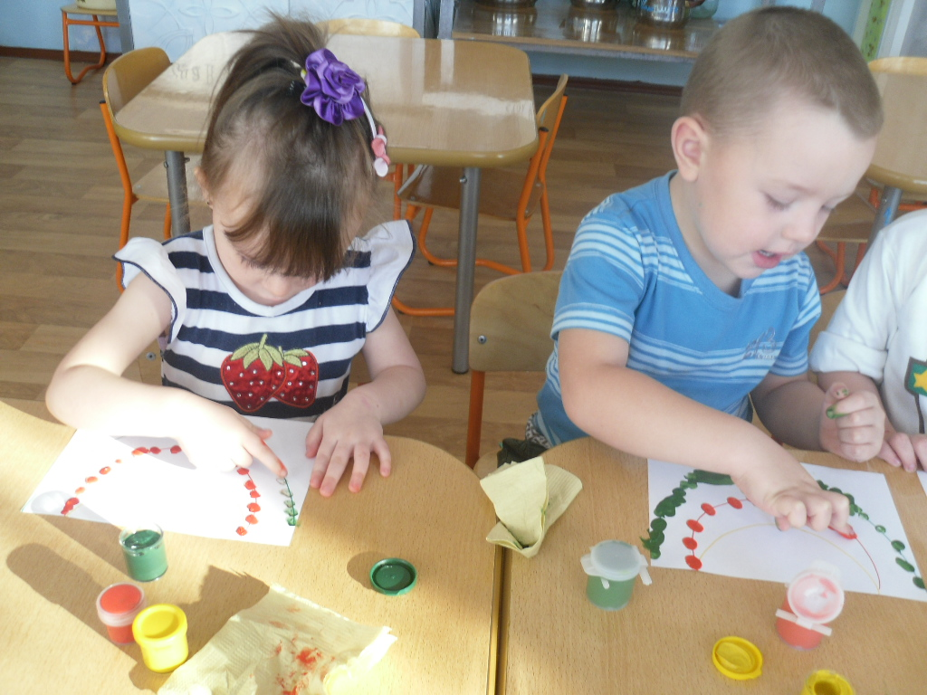
«Бусы для мамы»
Постаралась “привить” детям любовь к природным материалам, глине, пластилину. Это очень трудная и кропотливая работа, которая также развивает силу руки и пальцев, обеспечивает смену тонуса мускулатуры рук. Научила работать с бросовым материалом.
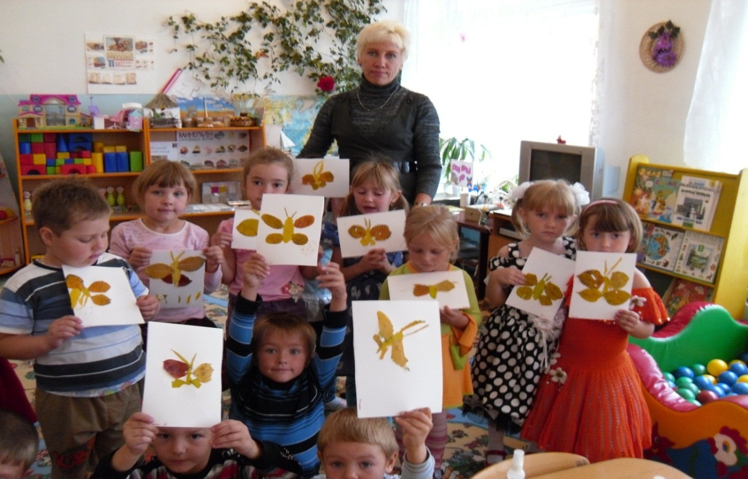
Аппликация из листьев клёна «Бабочка»
Используя в работе пластилинографию. Этот способ полезен для детей со слабыми мышцами рук. Работа с пластилином является подготовительной к работе с другими материалами и овладению разными инструментами.
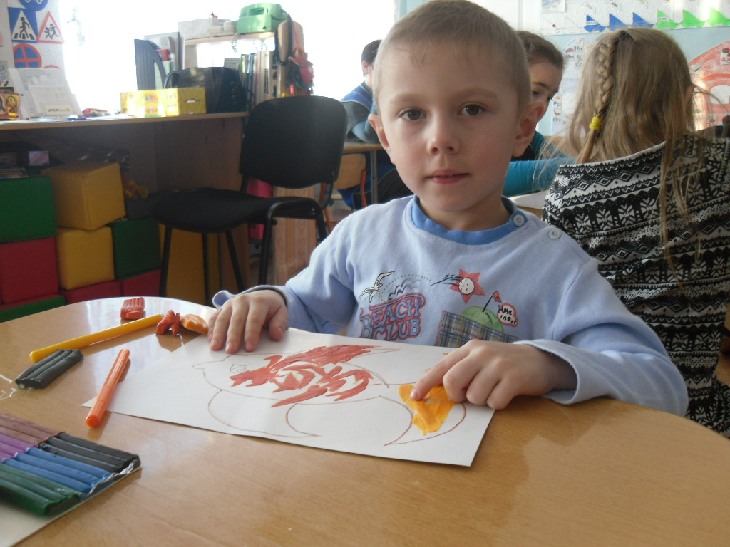
Пластилинография
Не менее интересными и полезными для развития пальцев рук были занятия с использованием бумаги. Мы ее мяли, рвали, разглаживали, резали – эти упражнения имеют терапевтический характер, положительно влияют на нервную систему, успокаивают детей. Провожу различные игры, конкурсы с бумагой.
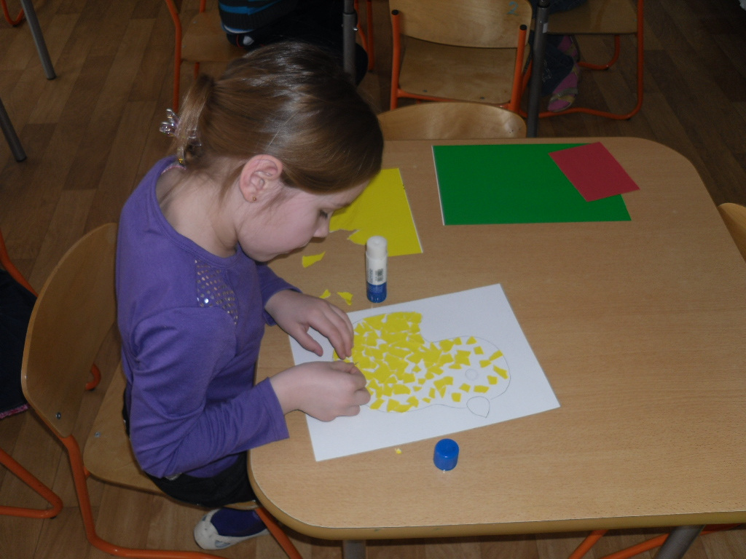
Аппликация из кусочков цветной бумаги
«Цыплёнок»
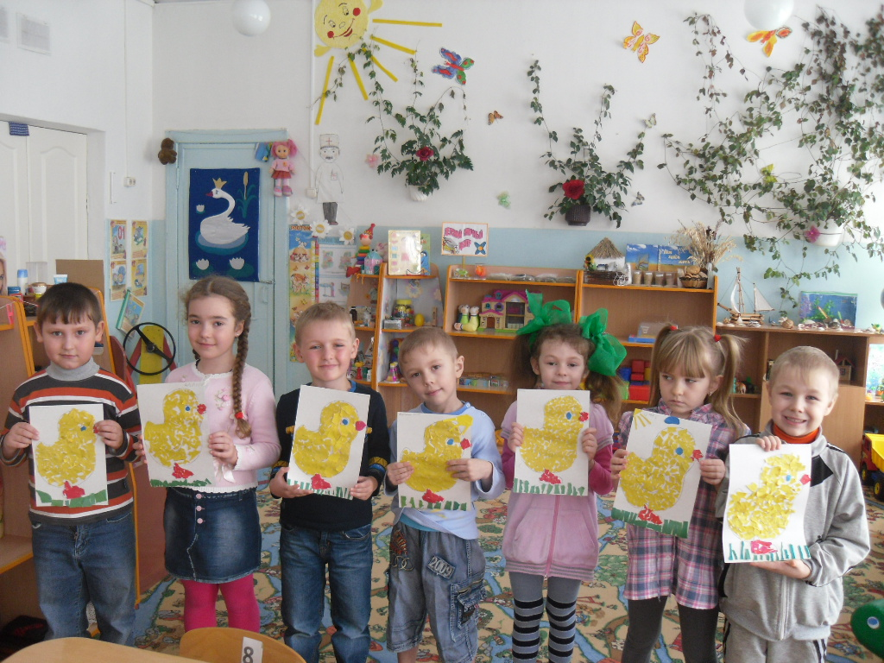
Использование оригами обеспечивает хорошую тренировку пальцев, способствует выработке движений кисти, развивает точность, скоординированность мелких движений пальцев. Как известно, всё это стимулирует развитие речи у детей.
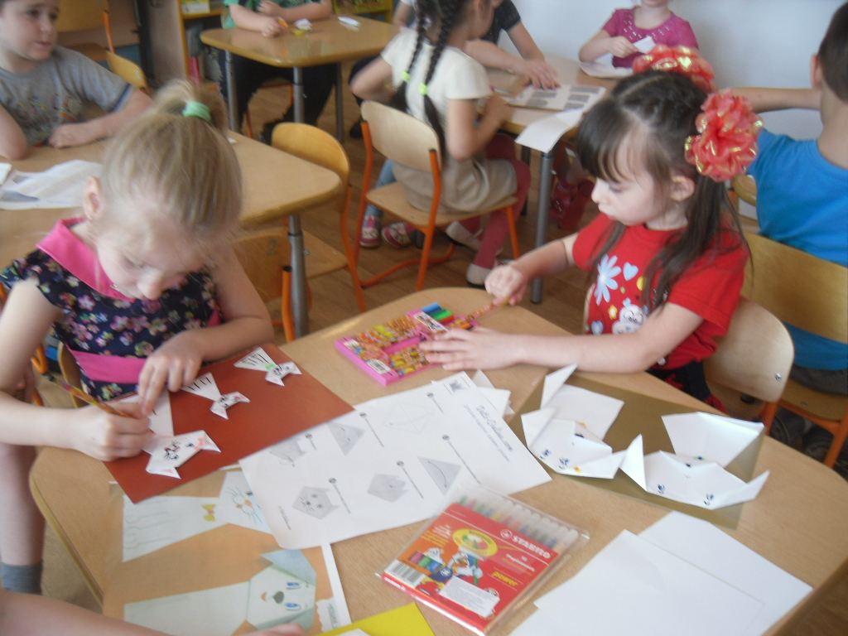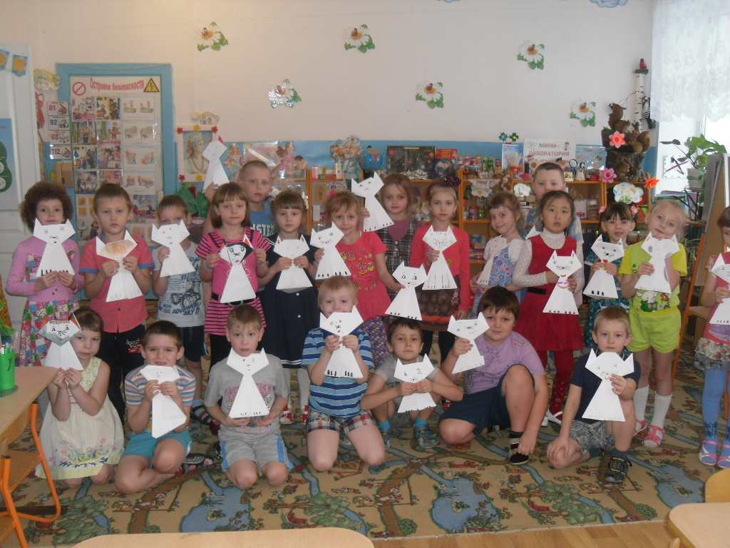

Игры с газетой
Игры с газетой - эти упражнения имеют терапевтический характер положительно, влияют на нервную систему, успокаивает детей, развивают мелкую моторику рук.
«Скомкай газету»
Перед каждым игроком на полу стелется развернутая газета. Задача игроков - по сигналу ведущего скомкать газету одной рукой, стараясь собрать весь лист в кулак. Вторую руку можно засунуть в карман или за спину спрятать.
Кто смог сделать это первым, тот и победитель.
«Порви газету»
2-е участников игры. Задача - как можно скорее и мельче порвать газету. Кто мельче выполнит работу.
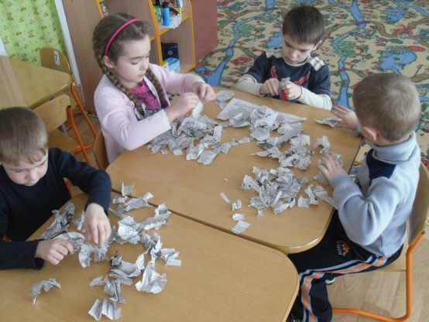
Применение крупе (гороху, рису, манке, гречке и т.д.) я нашла не только в мозаике, но в других видах деятельности, развивающих мелкую моторику. Например, игра “Письмо на крупе”
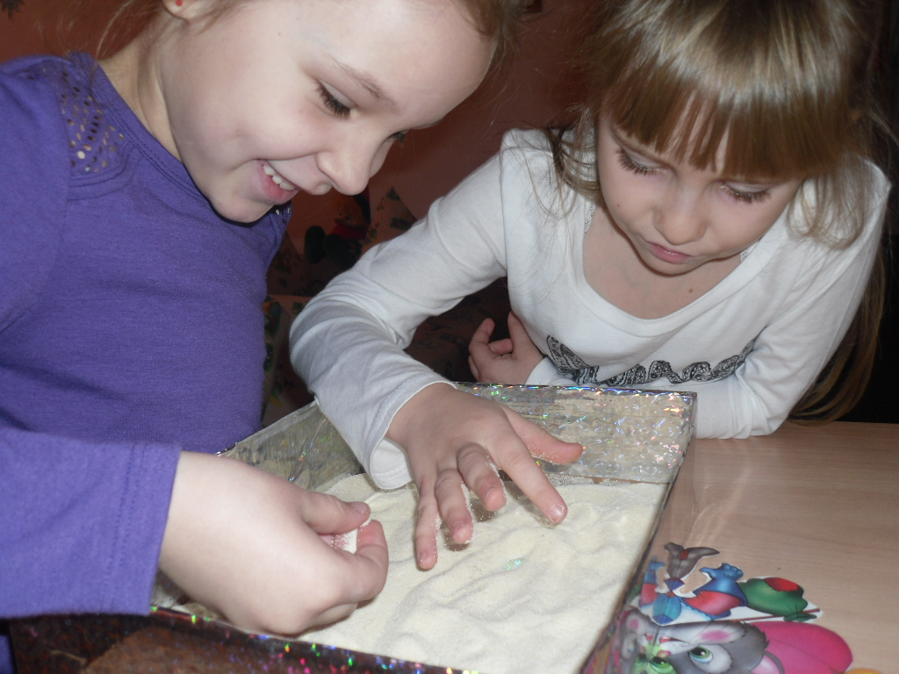
Игра «Письмо на крупе»
Игра «Угадай на ощупь»
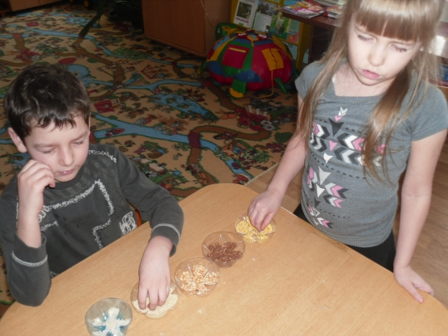
Насыпать несколько видов крупы: рис, гречка, пшено, горох и т. п.
На ощупь угадать название крупы.
Игра «Найди предмет»
Насыпаем в емкость любую крупу и прячем маленький предмет.
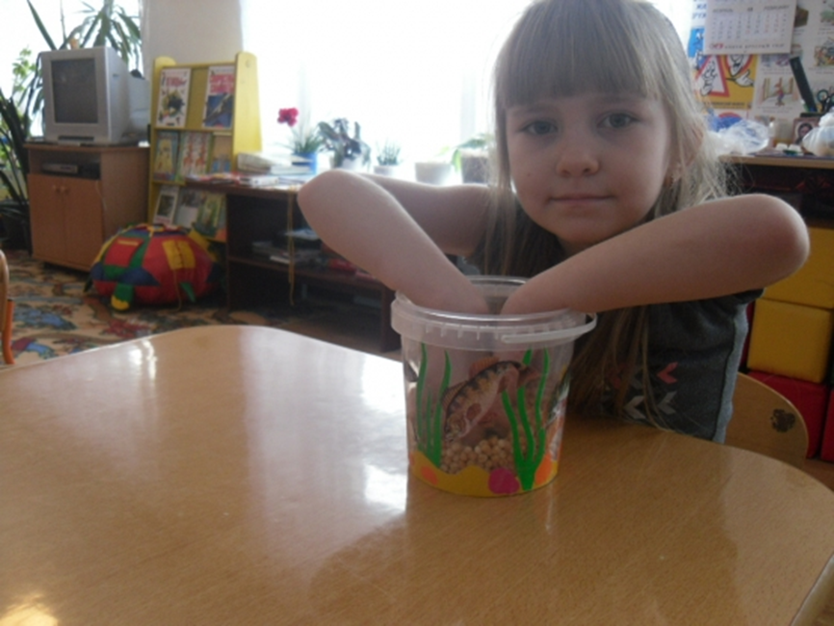
Игра «Золушка»
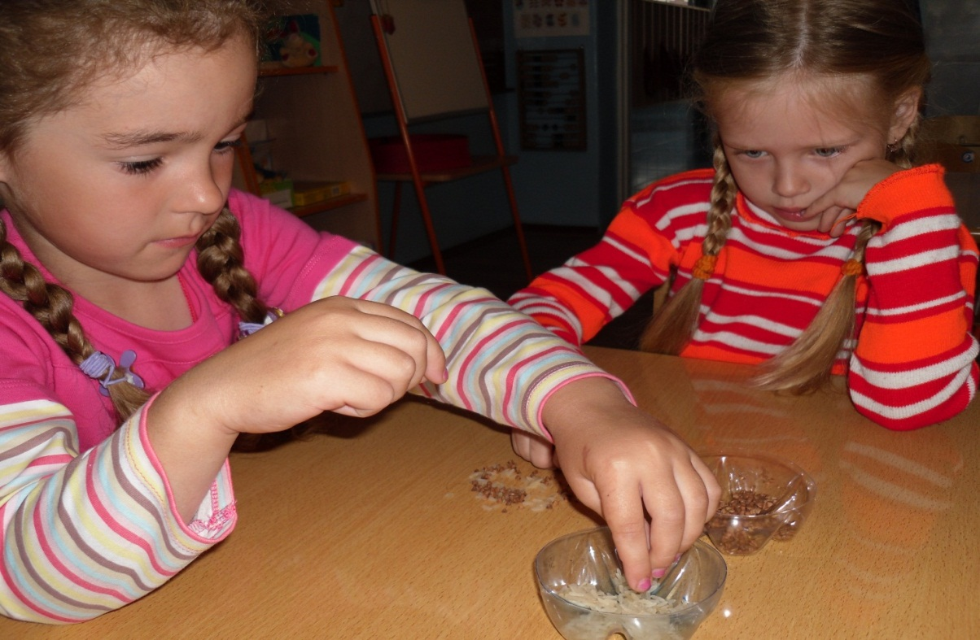
Пальчиковый бассейн — в емкость насыпана крупа (горох, рис, греча). Ребенок ищет пальчиками в бассейне какой-либо предмет. Проведение пальчиковой гимнастики в таком «бассейне» способствует активизации двигательной кинестезии.
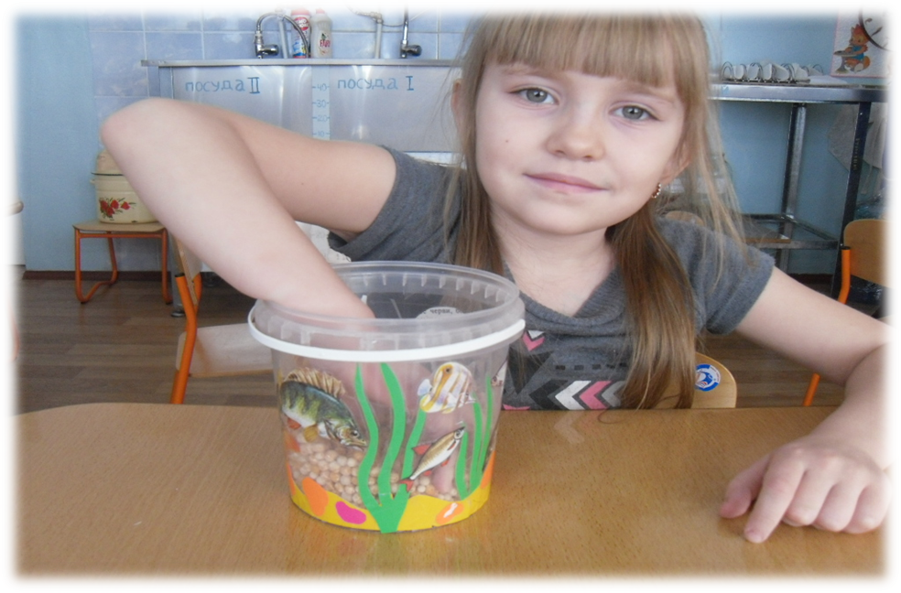
Счетные палочки – первые помощники на любом занятии. Из них мы выкладываем буквы, ответы на загадки, решаем головоломки.
В руках палочки держу.
С ними я сейчас дружу.
Если есть сноровка,
Получится коровка.
В работе по развитию мелкой моторики я использую также счетные палочки и спички, очищенные от серы и окрашенные в различный цвет.
Сначала учимся действовать.
Палочки я разбросаю,
Снова в руку их возьму.
Быстро силу набираю –
Скоро гирю подниму.
Рассыпаем и собираем, выкладывая ровные дорожки. Затем составляем простые фигурки со словесным объяснением.

Четыре палочки сложи
И квадратик получи.
На основе геометрических фигур дети составляют другие предметы по образцу и фантазируют самостоятельно.
Детям с низким уровнем развития даю простые задания: построить домик, лодку, составить геометрические фигуры по образцу, объясняю, уточняю, сколько палочек надо взять и как их положить. Детям с высоким и средним уровнем развития даю задания сложить фигуры сложнее: выложить танк, мельницу, машину. При выкладывании машины задаю детям вопрос: «Из чего можно сделать колеса?». Дети, проявляя самостоятельность, подбирают по размеру пуговицы или выкладывают модель мозаикой, косточками.
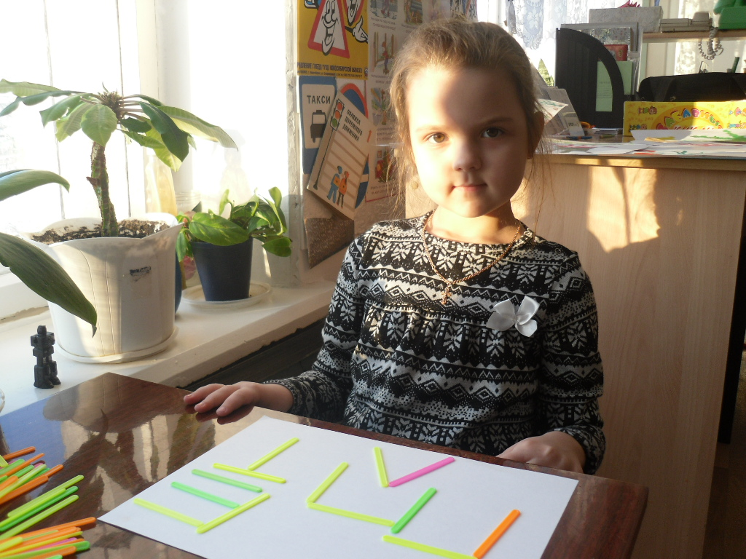
Массаж — самомассаж — растирание ладоней, каждого пальца отдельно. Катание между пальцами карандаша - шестигранника, ореха, бигуди, шишек, мячей с шипами.
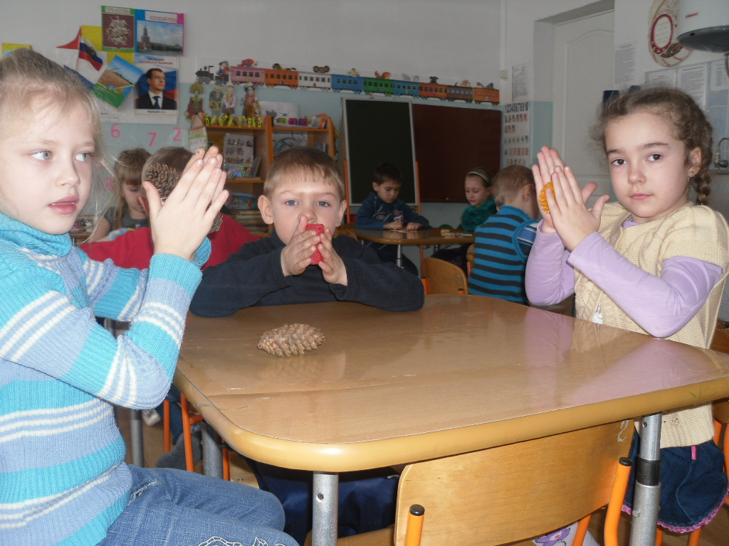
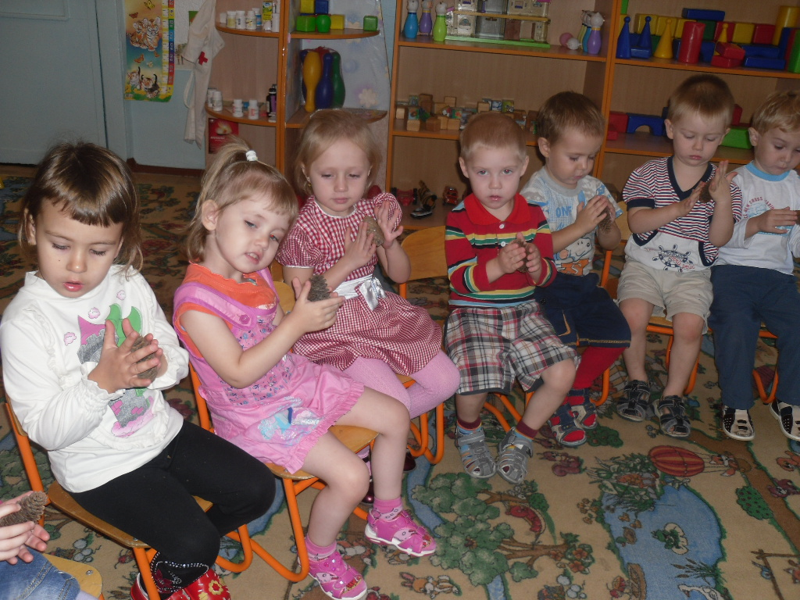
«Шишкотерапия для рук»
Для развития мелкой моторики рук у детей дошкольного возраста я использую пальчиковую гимнастику с нестандартным оборудование.
Такая гимнастика позитивно влияет на темп и качество хорошего развития мелкой моторики. Кисти рук приобретают хорошую подвижность, гибкость, исчезает скованность движений рук и пальцев, развивается сила рук и координация движений.
Оборудование я делаю сама, из бросового материал (шишки, орехи, бельевые прищепки, скрепки, колпачки от фломастеров, канцелярские гвоздики, резиночки). Сама главное дети с огромным удовольствием занимаются и не догадываются, как это для них необходимо.
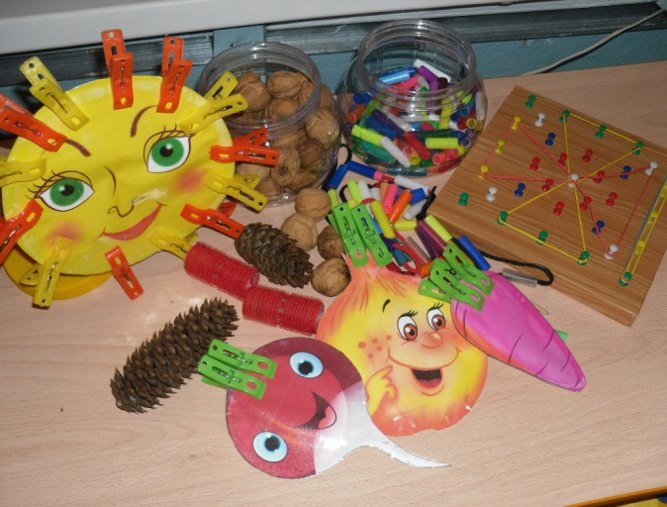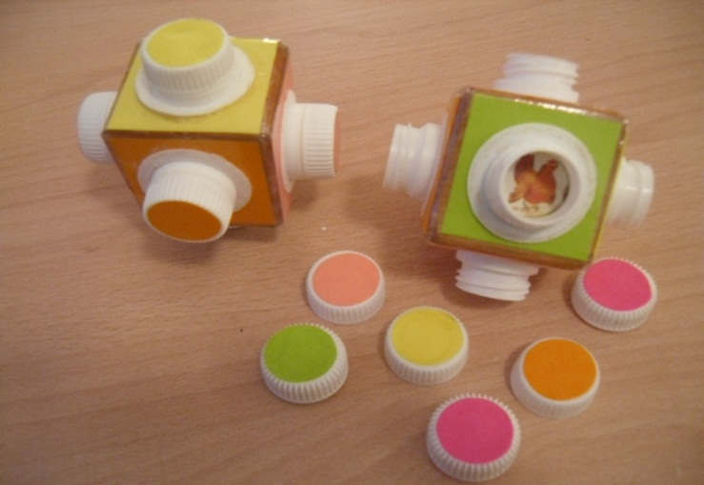
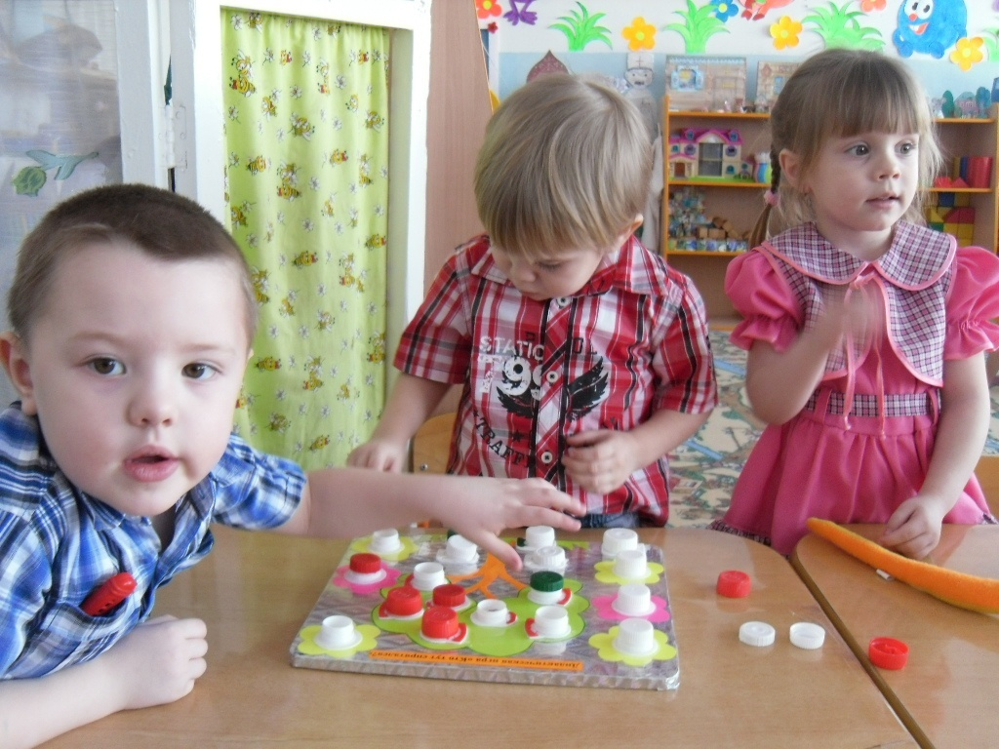
«Звучащие перчатки»
Игра с пробками «Кто тут спрятался?»
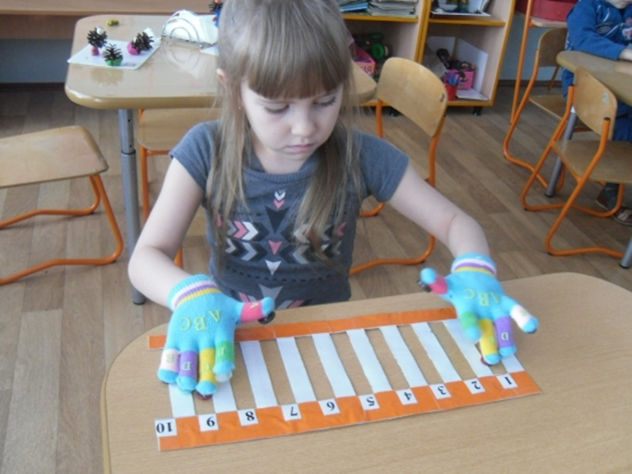
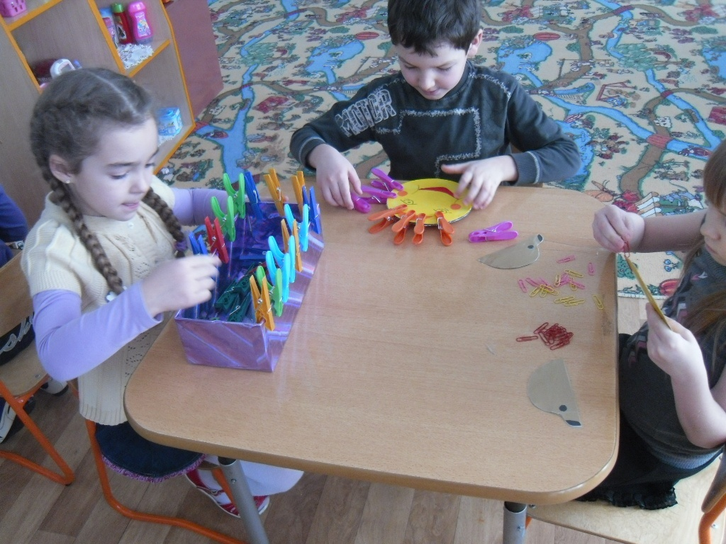
Игра «Занимательный планшет»
Игры с прищепками и скрепками
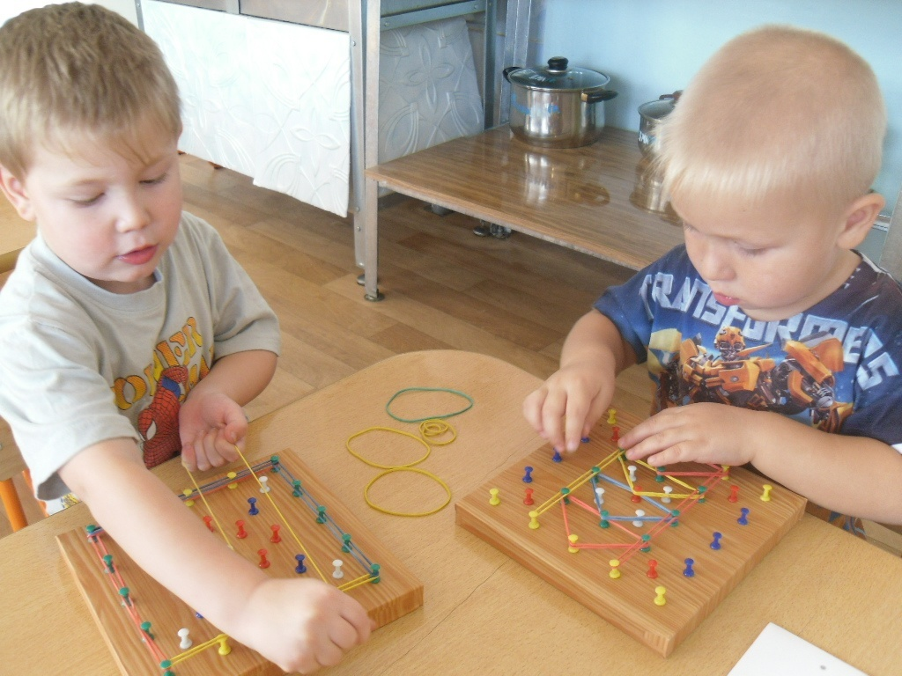

Всестороннее представление об окружающем предметном мире у человека не может сложиться без тактильно-двигательного восприятия, так как оно лежит в основе чувственного познания. Именно с помощью тактильно-двигательного восприятия складываются первые впечатления о форме, величине предметов, их расположении в пространстве. В своей работе использую игры «Угадай на ощупь» Из наждачной бумаги вырезаны буквы, цифры, с закрытыми глазами дети узнают.
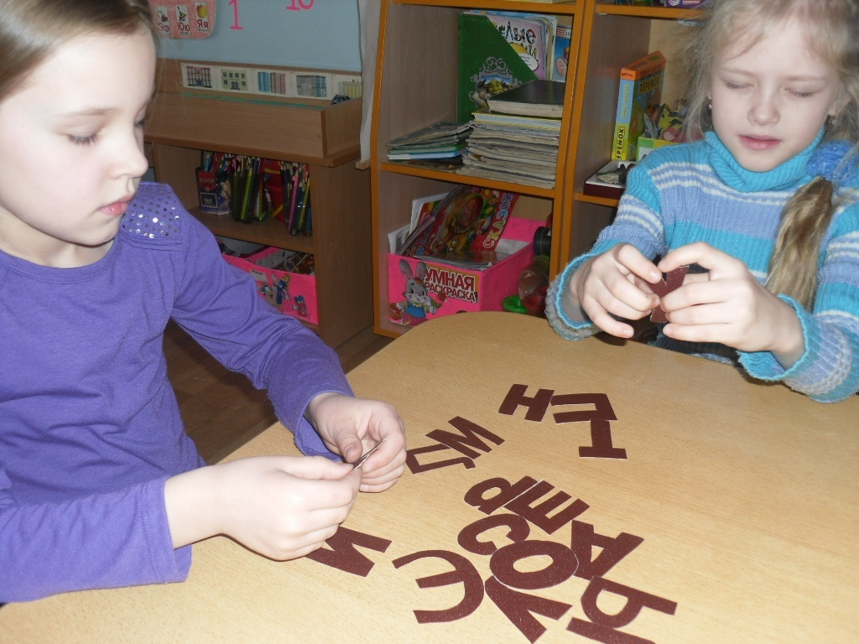
Шнуровки, застежки, кнопки, молнии — в быту мы часто сталкиваемся с этими предметами. Руки ребенка не настолько развиты, чтобы с легкостью манипулировать ими. Тренироваться необходимо везде и на всем.
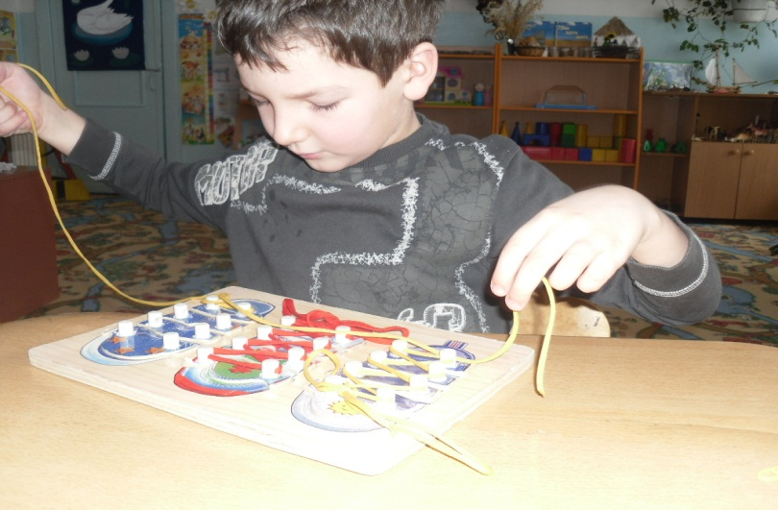
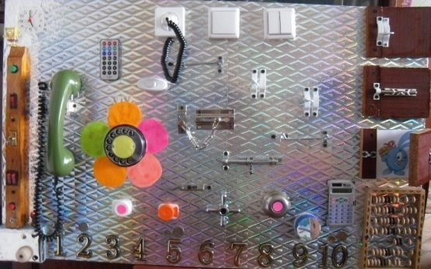Задачи:развивать любознательность, мышление, мелкую моторику пальцев, обогащать тактильную чувствительность, формировать познавательное отношение к миру, воспитывать самостоятельность и целенаправленность. Варианты игровых действий:«А ну-ка открой! » - ребенку предлагается по очереди открыть все окошечки, справиться со всеми заборчиками.
«Пульт для любопытных» Тренажер для пальчиковой гимнастики
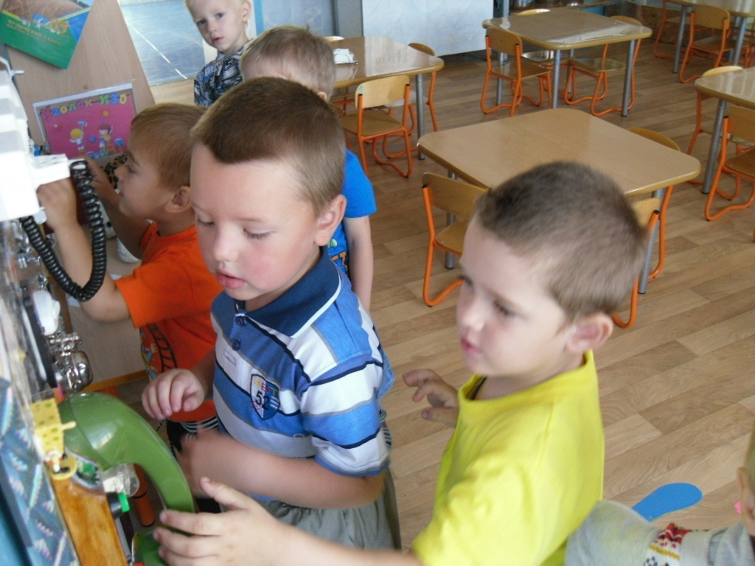
Песочной терапией занимаемся на улице в летне - осенний период. Разыгрывание в песочнице конкретных жизненных ситуаций позволяет ребенку изменить отношение к ним и найти правильные для себя решения. В песочных картинах есть еще один важнейший психотерапевтический ресурс - возможность созидательного изменения формы, сюжета, событий, взаимоотношений.
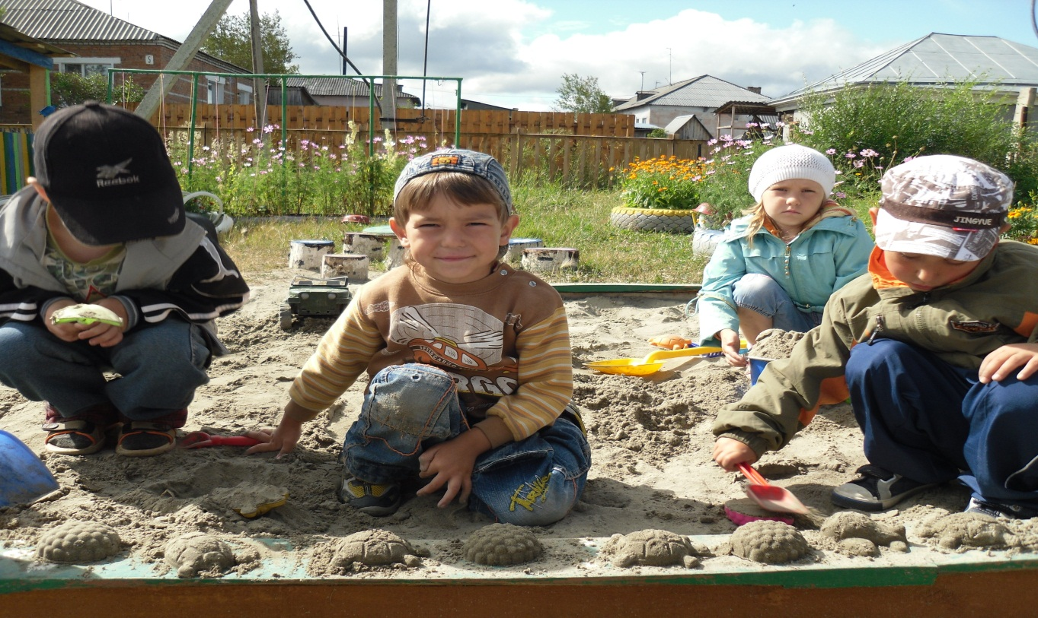Отлично развивает руку разнообразное нанизывание. Нанизывать можно все что нанизывается: пуговицы, бусы, рожки и макароны, сушки и т.п. Можно составлять бусы из картонных кружочков, квадратиков, сердечек, листьев деревьев.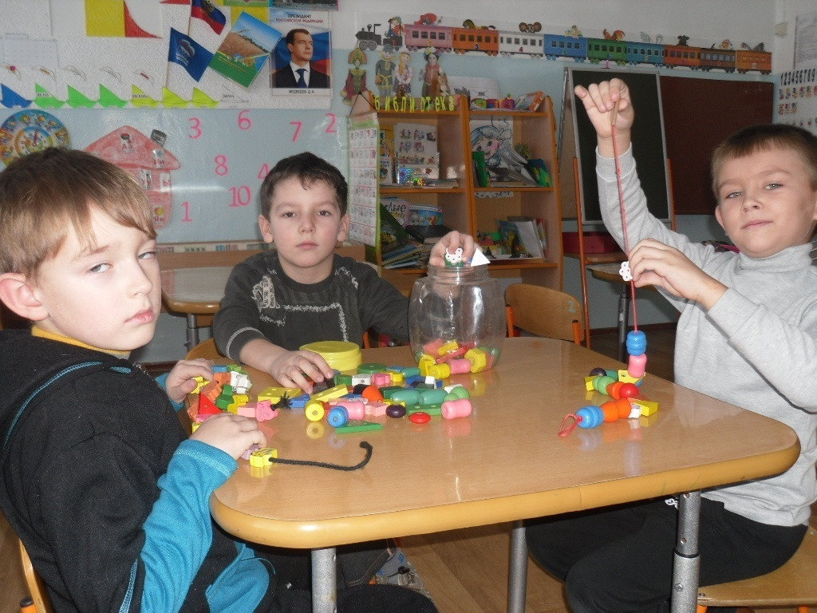
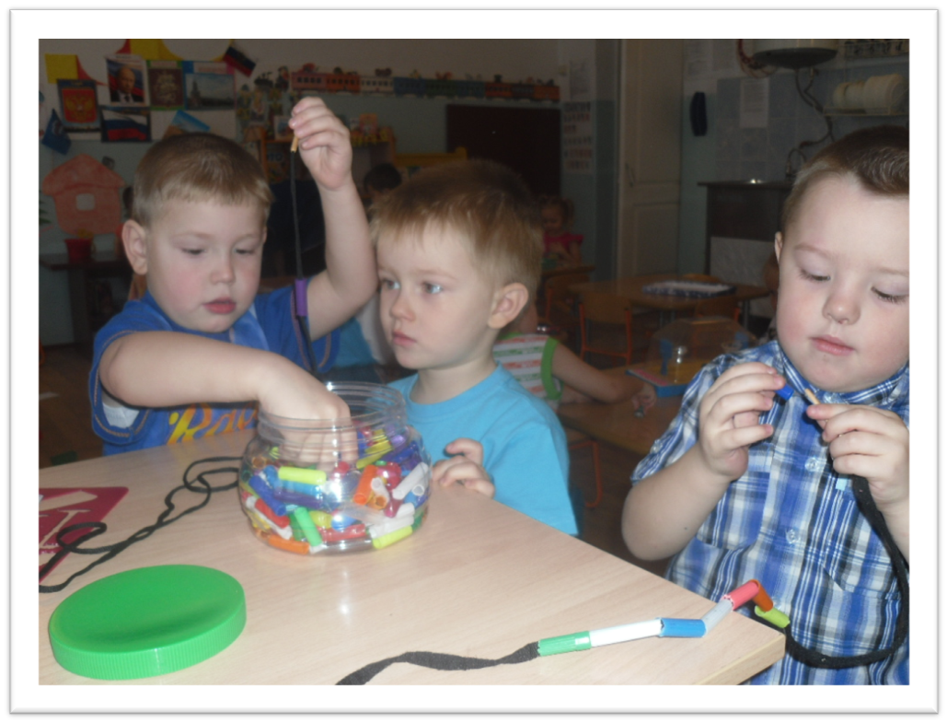
Игра «Собери бусы»
«Занимательные кружочки»
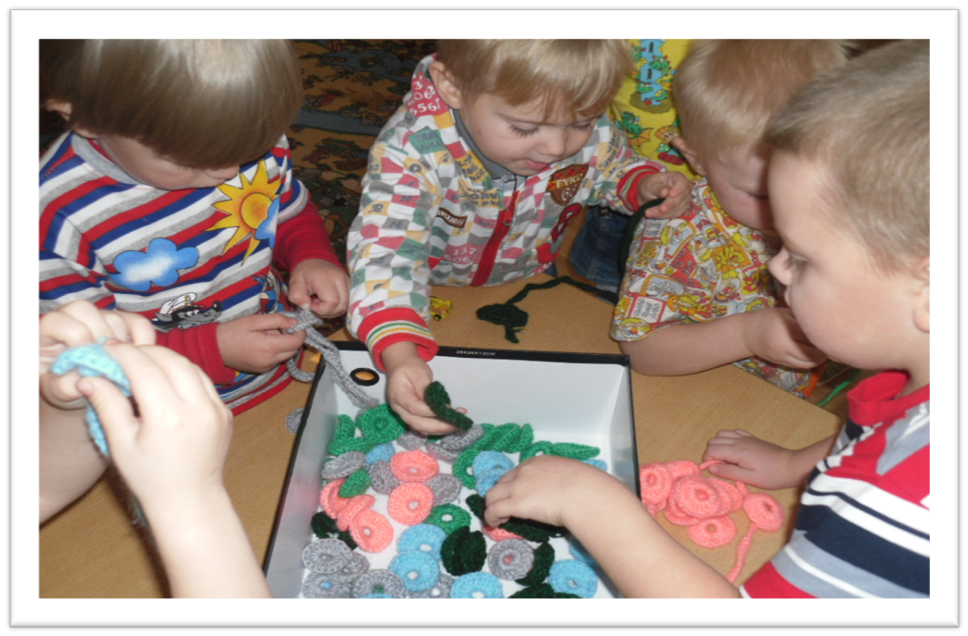
Подготовка руки к письму – одна из наиболее сложных проблем при подготовке к школе. Поэтому вся работа по развитию мелкой моторики и формированию речи проводится комплексно:
- Уже в старшей группе я начинаю готовить руку ребенка к письму. С первых занятий знакомлю воспитанников с гигиеническими требованиями: как правильно сидеть за столом, как расположить на столе лист бумаги и тетрадь, как правильно держать ручку и карандаш. Работа ведется последовательно по принципу от простого к сложному:
- Проводим прямые линии.
- Проводим наклонные линии, учимся проводить параллельные. Для усиления интереса к таким занятиям я даю задания на листе бумаги.
- Проведи дорожку, по которой машина заедет в гараж.
- Соедини линией животное с детенышем.
- Покажи волнистой линией, как кораблик плывет по волнам.
2. Формирую умение определять и оценивать величину предметов и передавать их форму и пропорции на бумаге (этот мяч большой, а этот маленький).
Развиваю у детей умение изображать мелкие и крупные предметы и выполнять формообразующие движения. Одно из характерных упражнений здесь – «Намотай клубочек» (провести сплошную линию-спираль от центра или от края по часовой стрелке и против нее).
Нарисовать вокруг маленького квадрата постепенно увеличивающиеся другие квадраты. Детям с низким уровнем развития трудно нарисовать крупный предмет. Чтобы облегчить ему работу, я расставляю на листе точки, которые ребенок соединяет между собой и получает нужное изображение.
«Помоги зайцу убежать от волка». Надо провести карандашом линию по середине дорожке, не выходя за контуры. Такие задания я даю детям с низким уровнем развития.
В старшей группе знакомлю детей с тетрадью в клетку «на практике»:
- На первой странице предлагаю несколько клеточек обвести карандашом.
- Провести прямую линию вдоль клеток «Колобок катится по дорожке».
- Провести вертикальные линии «Столбики бывают разной высоты».
- Соединять углы клеточек по диагонали («Заборчик»).
- Начертить в клеточках волнообразные линии, соблюдая высоту клетки («Ветер гонит волны»).
- Затем, закрепляя первоначальные навыки, рисуем кирпичики, по-разному их располагая (вертикально, горизонтально).
- Рисуем круги, треугольники, квадраты, ромбы. Закрепляя эти понятия в речи, дети называют их характерные особенности, определяют их различия, говорят, на что они похожи.
- Для детей со средним уровнем развития я усложняю задания: даю зрительные диктанты по образцу. Перерисовать геометрические фигуры в определенной последовательности, соблюдая между ними интервалы, затем фигуры заштриховать.
Образец даю на листе бумаге с увеличенными клетками, с четким изображением.
В свободное время и индивидуально, дети обводят фигуры по контуру ручкой или простым карандашом, с помощью чего закрепляют навыки графической штриховки. Детям с низким уровнем развития нужно просто заштриховать предмет; детям со средним уровнем выполнить штриховку в определенном направлении, заполнять пространство точками, кружочками, треугольниками и т.д.
Учу детей штриховать карандашом с разным нажимом. При этом обращаю внимание на следующие моменты:
- Для получения различных оттенков одного цвета применяется разный нажим карандаша: слабый и сильный.
- При закраске округлых форм штрих изгибается по контуру.
- При изображении фактуры (мех, хвоя, перья), применяется неотрывная, но редкая штриховка.
В подготовительной группе у детей уже сформировано умение держать ручку и карандаш. Здесь дети работают в тетради «Веселые прописи», выполняют задания: «Обведи по точкам», «Раскрась», «Дорисуй узор», «Изобрази такую же фигуру» .В процессе работы в тетради у ребенка укрепляется мелкая мускулатура пальцев, совершенствуется зрительно-моторная координация, развивается произвольное внимание, зрительная память, формируется связная четкая речь. Для дополнительных занятий вместе с родителями мы приобрели прописи для дошкольников «Готовим руку к письму», «Подготовка к письму» и «Тренируем руку». (Приложение 2)
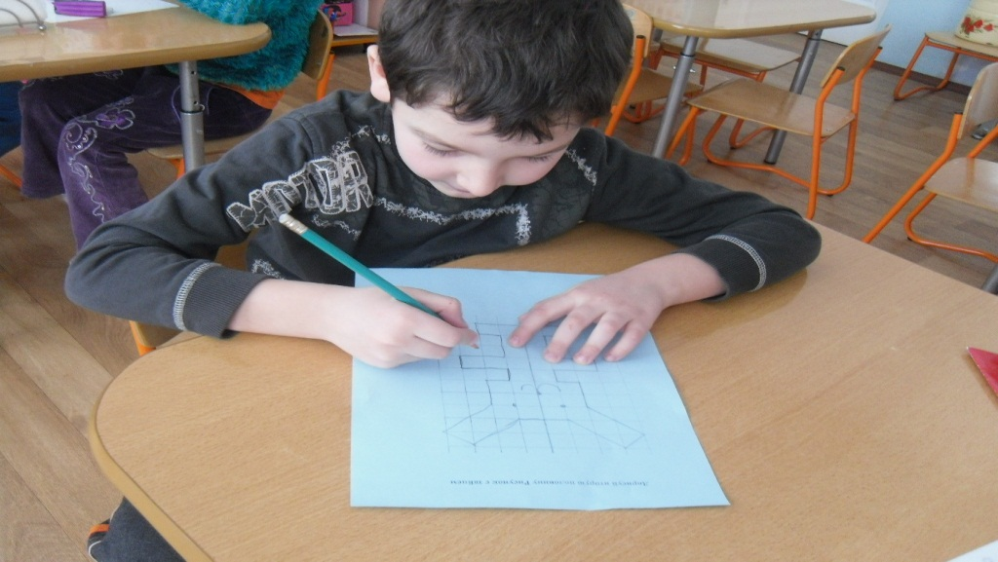
Заключение
Итак, начиная работу с детьми и ставя перед собой цель, я уверенно и целенаправленно иду вперед к ее достижению. Разработав, для этого свои методы и приемы и, используя их в работе с детками, я заметила положительную динамику, которую подтвердили контрольные срезы, а главное – умение детей правильно пользоваться столовыми приборами (чашкой, ложкой), самостоятельно одеваться и раздеваться, тщательно мыть и вытирать руки. Кисть руки детей приобрела гибкость, уменьшилась скованность движений, появилась согласованность действий обеих рук, движения стали координированными, что и способствовало формированию навыков самообслуживания. Все игры, упражнения и занятия, эффективно развивали мелкую моторику рук, дети быстро научились пользоваться ножницами, кисточкой, карандашом. Если учесть то, что из 22 детей нашей группы 14 имели проблемы в речевом развитии, то к концу старшей группы осталось только 3 ребенка с проблемами неправильного звукопроизношения. Это подтверждает тот факт, что развитие мелкой моторики положительно влияет на речевые зоны коры головного мозга, развивая, тем самым, речь малышей. Создавая в группе необходимую развивающую среду, способствующую развитию мелкой моторики, учитывая возрастные особенности детей, получив поддержку и помощь родителей, я продолжаю добиваться поставленной цели. При совершенствовании у детей ручной умелости, развивался интеллект, формировались психические процессы, развивались коммуникативные навыки. Развиваясь, рука ребенка не только способствовала формированию всех этих качеств, но и постепенно готовилась к успешному школьному обучению (к письму). Только кропотливая работа, терпеливое отношение, ободрение при неудачах, поощрения за малейший успех, неназойливая помощь помогли мне добиться хороших результатов. Эти результаты дали положительную динамику, привели в гармоничное отношение тело и разум.

Ресурсы:

1.Е.П. Пименова Пальчиковые игры – Ростов – на –Дону,2007.

2.А.Ю.Хвостовцев Играем с пальчиками – Сибирское университетское издательство ,2010г.

3.С.И.Гудилина Чудеса своими руками – издательство «Аквариум» 1998г.

4.О.В. Узорова Игры с пальчиками - издательство АСТ Астрель Москва 2002г.

5. А.Ю. Хвостовцев Развиваем мелкую моторику. Комплекс упражнений «Умные ручки» – Сибирское университетское издательство ,2010г.

6.И.В. Новикова Конструирование из природного материала – издательство Ярославль Академия развития 2009г.

7. http://nsportal.ru

8. www. maam.ru
9.http://numi.ru
10.http://pedgazeta.ru
11.http://www.prodlenka.org
12.http://ya-uchitel.ru

